CALCULADORA DE IPV4

Higor Ferreira Alves Santos – Memorial descritivo

# Objetivo

Arquitetar uma aplicação de console do windows, que seja capaz de calcular os mais diversos ips v4 e suas máscaras, bem como ser capaz de detectar as entradas inválidas e tratá-las devidamente.

Posteriormente ao bom funcionamento da aplicação na forma de console, modificá-lo afim de torná-lo uma API, que alimentará uma aplicação com Interface Gráfica de Usuário, que fará as mesmas tarefas da aplicação de console, porém, de forma mais amigável ao usuário.

O código fonte da aplicação de console “ipCalculator.cpp”, abre perfeitamente na IDE DevC++, o arquivo executável “ipCalculator.exe” foi compilado com o g++ versão 6.3.0 (MinGW.org GCC-6.3.0-1), com a biblioteca padrão do C++ 11.Para compilar sua própria versão, vide a sessão “Instruções de compilação da aplicação console”.

# Funcionalidades

* Calcular Ip com classe
* Calcular Ip sem classe e notação CIDR
* Calcular Ip sem classe e notação decimal

# Estrutura de arquivos do trabalho

O trabalho final contém a seginte estrutura com os seguintes arquivos e pastas:

* .git
* .vscode
* ipCalculatorInterfaceCode
* win-ia32-unpacked
* calculadora-ip.exe
* ipCalculator.cpp
* ipCalculator.exe
* ipCalculator_api.cpp
* ipCalculator_api.exe
* Memorial descritivo.pdf

Apenas dois destes arquivos já atedem todo o escopo do trabalho, são eles: “ipCalculator.cpp”, e “ipCalculator.exe”, que são, respectivamente, o código fonte e o executável da aplicação console.

As pastas .git e .vscode são pastas de ferramentas úteis ao desenvolvimento, o git ajuda a gerenciar as várias versões do projeto, e o vscode é uma IDE bastante intuitiva.  
 O restante dos arquivos dizem respeito à aplicação de Interface Gráfica com o Usuário, que possui as mesmas funcionalidades da aplicação de console.

A pasta “ipCalculatorInterfaceCode” é o código fonte da aplicação, e a pasta “win-ia32-unpacked” é a compilação da aplicação para sistemas windows de 32 bits, com todos os arquivos da API do windows e de terceiros que auxiliam na criação de elementos gráficos.

“calculadora-ip.exe” é o atalho para abrir a aplicação gráfica.

Os arquivos “ipCalculator_api.cpp” e “ipCalculator_api.exe” são a mesma aplicação de console, exeto que suas saídas foram modificadas de forma que possam se comunicar com a aplicação de interface gráfica. Suas entradas também foram modificadas e é possivel usá-lo através da linha de comando na forma:

* **1 [ ip ]**
* **2 [ ip ] [ máscara ]**

Esta API pode ser compilada no DevC++ da mesma forma que a aplicação console.

# Instruções de compilação da aplicação console

Abra o arquivo “ipCalculator.cpp” normalmente na IDE DevC++. Este código fonte utiliza recursos que estão presentes a partir da versão 11 da linguagem C++, e portanto, devemos informar ao compilador que desejamos compilar com a biblioteca padrão 11.

No menu superior, clique em Tools > Compiler Options, na janela que abrirá, na aba “General”, marque a opção “Add the following commands when calling the compiler:”. Na área de texto, digite **--std=c++11**

Clique em OK, e poderá compilar normalmente em Execute > Compile & Run.

# Testes

## Tela inicial do programa

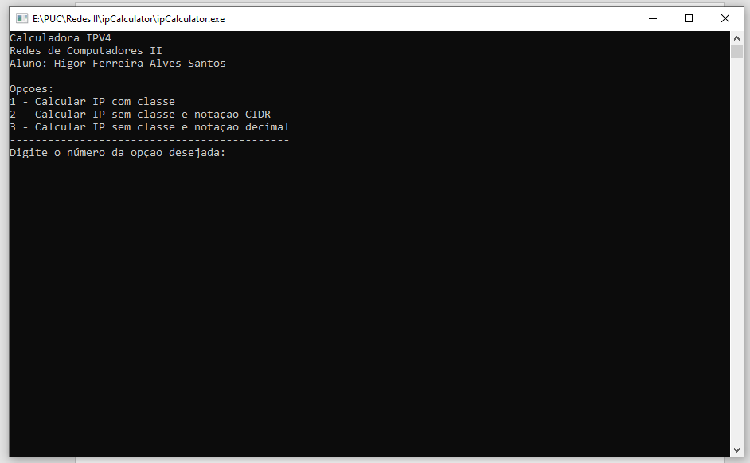

## Tratamento das entradas inválidas

* 018.0.1.5
* 256.0.345.1
* João3:16
* 192.168.0.1.5

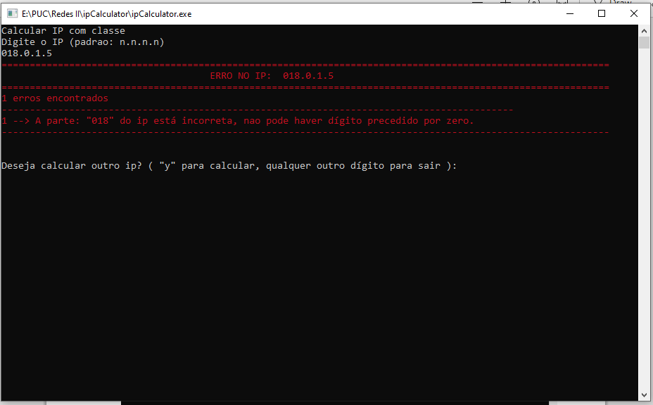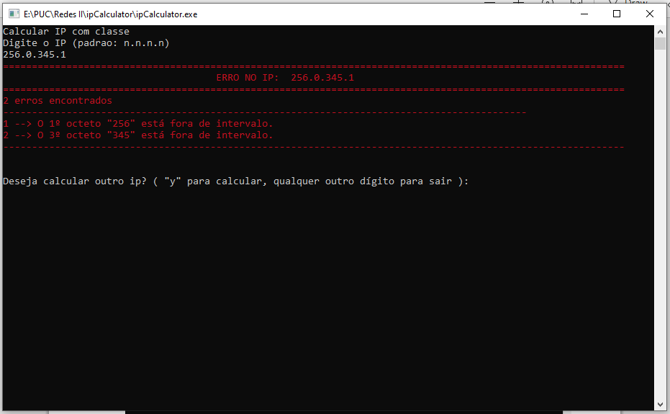

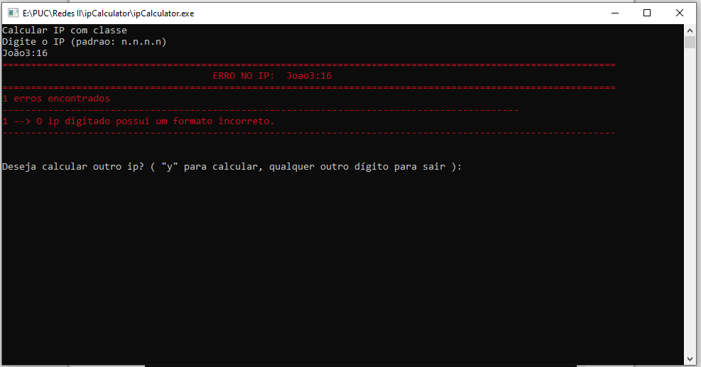

As máscaras inválidas também recebem tratamento semelhante.

## Entradas válidas

* 192.168.0.1
* 224.10.20.1
* 245.1.2.3

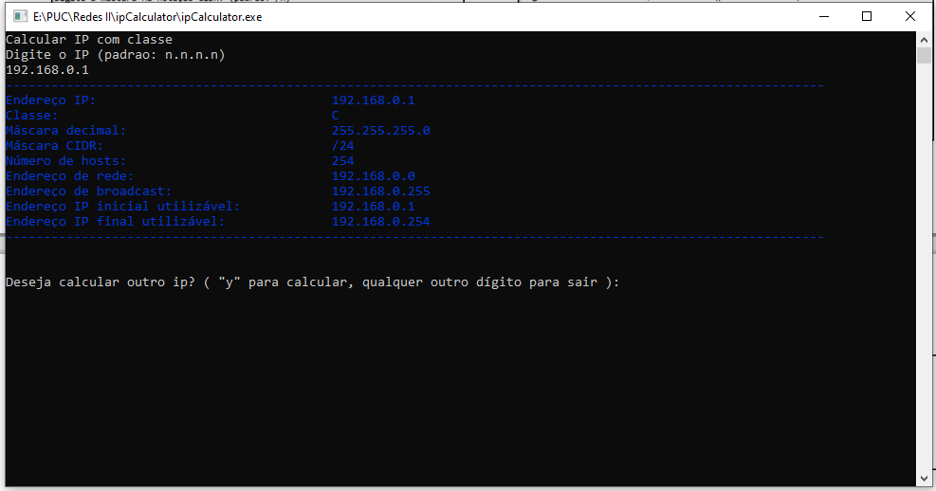

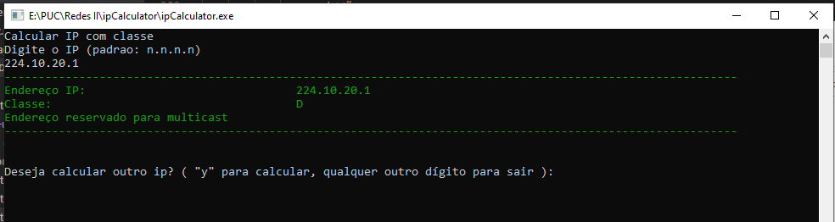

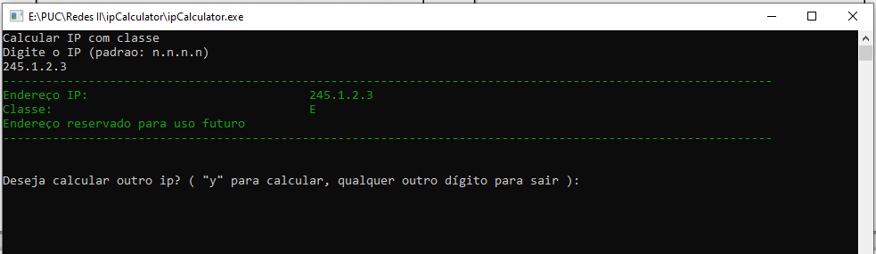

O comportamento é o mesmo para os Ips acompanhados de suas máscaras CIDR ou decimais.

# Aplicação GUI (Graphic User Interface)

Para iniciar a aplicação de interface gráfica, basca abrir o arquivo “calculadora-ip.exe”, se o aplicativo não rodar em seu sistema, contate o autor do projeto para que uma nova compilação que atenda aos requisitos do seu sistema possa ser disponibilizada.

## Tela inicial da aplicação

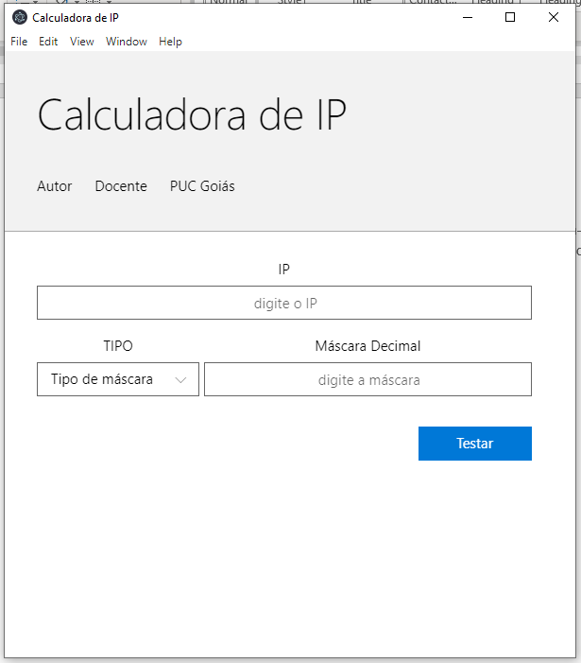

Basta preencher os devidos campos e clicar em Testar. As informações do IP serão listadas logo abaixo.